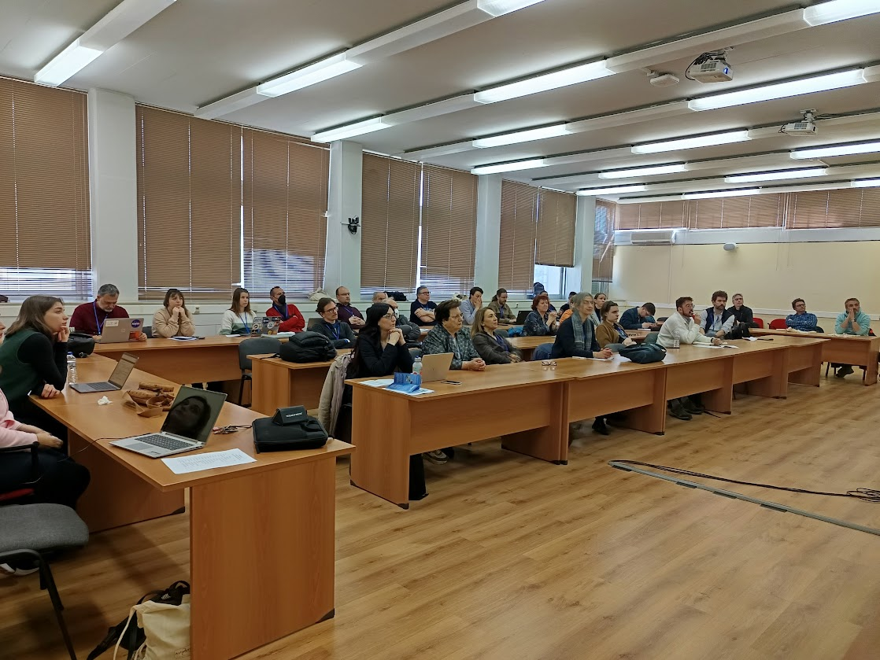
Εικόνα 1: Από την Αίθουσα συνελέυσεων του Τμήματος Φυσικής του ΕΚΠΑ.

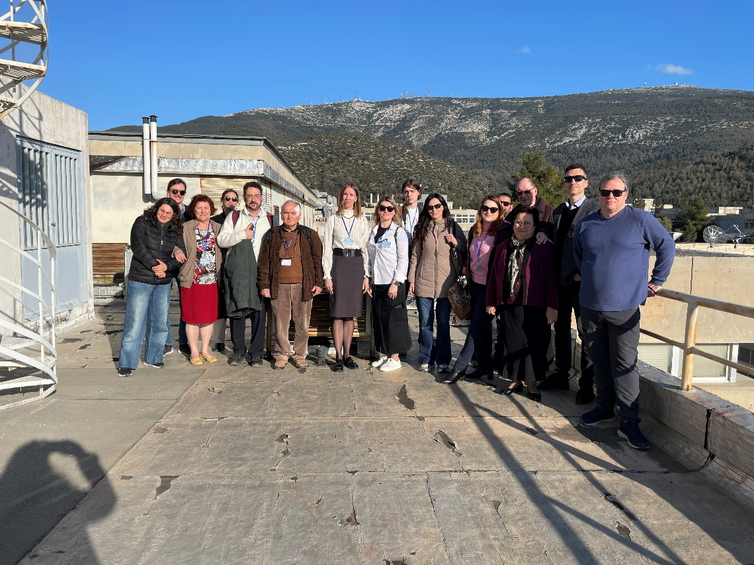
Εικόνα 2: Επίσκεψη στον Σταθμός Κοσμικής Ακτινοβολίας του Τμήξματος Φυσικής του ΕΚΠΑ.
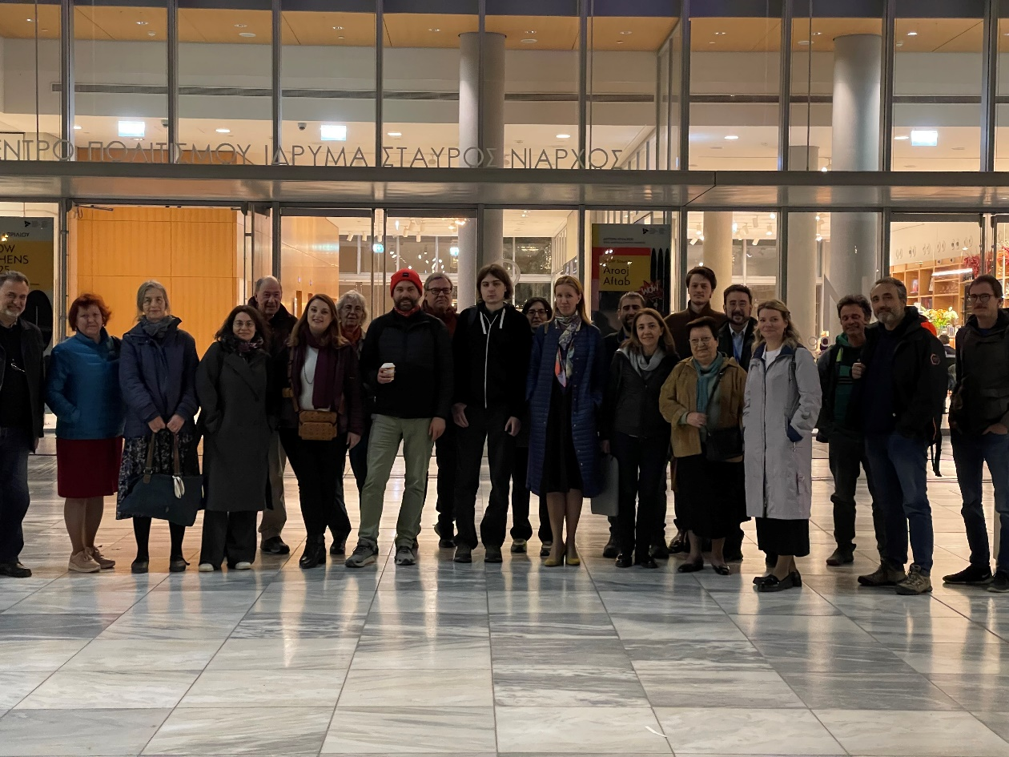
Εικόνα 3: Επίσκεψη στο πολιτιστικό κέντρο ‘Σταύρος Νιάρχος’.

